垂径定理—知识讲解（基础）
【学习目标】
1.理解圆的对称性；
2.掌握垂径定理及其推论；
3.利用垂径定理及其推论进行简单的计算、证明和作图问题．
【要点梳理】
知识点一、垂径定理
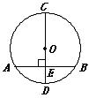
1.垂径定理
垂直于弦的直径平分这条弦，并且平分弦所对的两条弧.
2.推论
平分弦(不是直径)的直径垂直于弦，并且平分弦所对的两条弧.
要点诠释：
(1)垂径定理是由两个条件推出两个结论，即
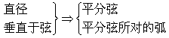
(2)这里的直径也可以是半径，也可以是过圆心的直线或线段.
知识点二、垂径定理的拓展
根据圆的对称性及垂径定理还有如下结论：
- 平分弦（该弦不是直径）的直径垂直于弦，并且平分弦所对的两条弧；
- 弦的垂直平分线经过圆心，并且平分弦所对的两条弧；
- 平分弦所对的一条弧的直径，垂直平分弦，并且平分弦所对的另一条弧.
（4）圆的两条平行弦所夹的弧相等.
要点诠释：
在垂径定理及其推论中：过圆心、垂直于弦、平分弦、平分弦所对的优弧、平分弦所对的劣弧，在这五个条件中，知道任意两个，就能推出其他三个结论.（注意：“过圆心、平分弦”作为题设时，平分的弦不能是直径）
【典型例题】

类型一、应用垂径定理进行计算与证明
1．如图，AB是⊙O的弦，半径OC⊥AB于点D，且AB＝6 cm，OD＝4 cm，则DC的长为（ ）
A．5 cm B．2.5 cm C．2 cm D．1 cm
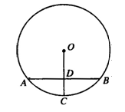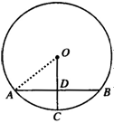
【思路点拨】求CD的长，要求出⊙O的半径r即可，可以连结OA，在Rt△AOD中，由勾股定理求出OA.
【答案】D； 连OA，由垂径定理知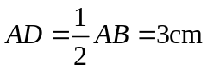，所以在Rt△AOD中，
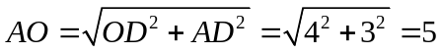（cm）．所以DC＝OC－OD＝OA－OD＝5－4＝1（cm）.
【点评】主要是解由半径、弦的一半和弦心距（圆心到弦的垂线段的长度）构成的直角三角形。
举一反三：【变式】如图，⊙O中，弦AB⊥弦CD于E，且AE=3cm，BE=5cm，求圆心O到弦CD 距离。
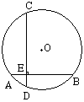

【答案】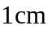．
2．（2015•巴中模拟）如图，AB为半圆直径，O为圆心，C为半圆上一点，E是弧AC的中点，OE交弦AC于点D，若AC=8cm，DE=2cm，求OD的长．
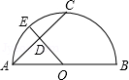
【答案与解析】
解：∵E为弧AC的中点，
∴OE⊥AC，AD=AC=4cm，
∵OD=OE﹣DE=（OE﹣2）cm，OA=OE，
∴在Rt△OAD中，OA²=OD²+AD²即OA²=（OE﹣2）²+4²，又知0A=OE，解得：OE=5，
∴OD=OE﹣DE=3cm．
【点评】主要是解由半径、弦的一半和弦心距（圆心到弦的垂线段的长度）构成的直角三角形.
举一反三：
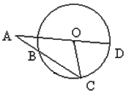
【变式】已知：如图，割线AC与圆O交于点B、C，割线AD过圆心O. 若圆O的半径是5，且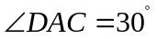，AD=13. 求弦BC的长.

【答案】6.

类型二、垂径定理的综合应用
3．如图1，某公园的一座石拱桥是圆弧形(劣弧)，其跨度为24m，拱的半径为13m，则拱高为（ ）
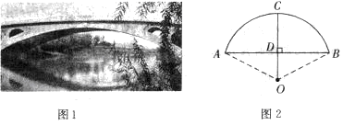 A．5m B．8m C．7m D．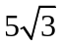m
【思路点拨】解决此题的关键是将这样的实际问题转化为数学问题，即能够把题目中的已知条件和要求的问题转化为数学问题中的已知条件和问题．
【答案】B；如图2，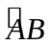表示桥拱，弦AB的长表示桥的跨度，C为的中点，CD⊥AB于D，
CD表示拱高，O为的圆心，根据垂径定理的推论可知，C、D、O三点共线，且OC平分AB．
在Rt△AOD中，OA＝13，AD＝12，则OD²＝OA²－AD²＝13²－12²＝25．
∴ OD＝5，CD＝OC－OD＝13－5＝8，即拱高为8m．
【点评】在解答有关弓形问题时，首先应找弓形的弧所在圆的圆心，然后构造直角三角形，运用垂径定理（推论）及勾股定理求解.
4．（2015•蓬溪县校级模拟）如图是一个半圆形桥洞截面示意图，圆心为O，直径AB是河底线，弦CD是水位线，CD∥AB，且AB=26m，OE⊥CD于点E．水位正常时测得OE：CD=5：24
（1）求CD的长；
（2）现汛期来临，水面要以每小时4m的速度上升，则经过多长时间桥洞会刚刚被灌满？

【答案与解析】（1）∵直径AB=26m，
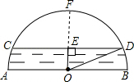
∴OD=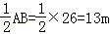，
∵OE⊥CD，
∴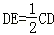，
∵OE：CD=5：24，
∴OE：ED=5：12，设OE=5x，ED=12x，
∴在Rt△ODE中（5x）²+（12x）²=13²，解得x=1，
∴CD=2DE=2×12×1=24m；
（2）由（1）得OE=1×5=5m，延长OE交圆O于点F，
∴EF=OF﹣OE=13﹣5=8m，
∴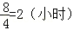，即经过2小时桥洞会刚刚被灌满．

【点评】此题主要考垂径定理的应用及勾股定理等知识，求阴影部分面积经常运用求出空白面积来解决．

举一反三：

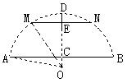
【变式】有一石拱桥的桥拱是圆弧形，如图所示，正常水位下水面宽AB=60m，水面到拱顶距离CD=18m，当洪水泛滥时，水面距拱顶不超过3m时拱桥就有危险，现在水面宽MN=32m时是否需要采取紧急措施？请说明理由．
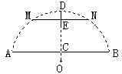
【答案】不需要采取紧急措施
设OA=R，在Rt△AOC中，AC=30，OC=OD-CD=R-18，
R²=30²+(R-18)²， R²=900+R²-36R+324，解得R=34(m).
连接OM，设DE=x，在Rt△MOE中，ME=16，
34²=16²+(34-x)²，
x²-68x+256=0， 解得x₁=4，x₂=64(不合题意，舍)，
∴DE=4m＞3m，
∴不需采取紧急措施．

